Neighborhood Map
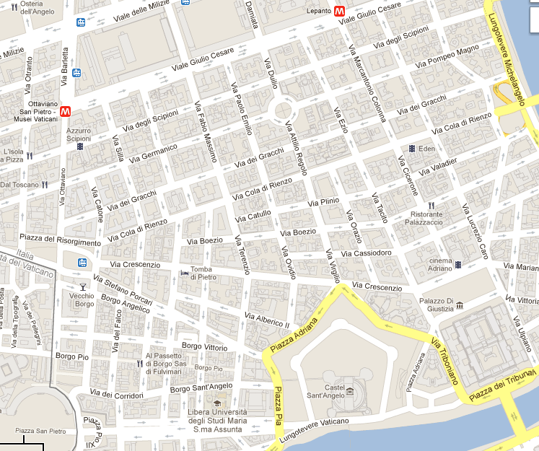
20

39

27

2
7

36

1
26

18

16

25
2
3

13

32

38

37

8

11

9

24

5

4

40

35

22

21

43

12

28

31
31
423

41

44

17

15

10

14
33

30

19
23

34

29

1. St. John’s University – Via Marcantonio Colonna 21A
2. Bar Café Tabaccheria – Via Marcantonio Colonna 37 (post box)
3. Tabaccheria – Via dei Gracchi 276 (post box)
4. Risparmio Casa (home/school/beauty supplies)-Via dei Gracchi 217
5. Pewex Supermarket – Piazza Cola dei Rienzo 86
7. Elettronica Mazzini (electronics outlet) – Via Duilio 8
8. Centro Carta-Via dei Gracchi 181
9. Douglas – Via Attilo Regolo 12
10. Drycleaners Tintoria Assunta Marino – Via Tacito 48
11. Gym Palestra Center Prati – Via Famagosta 47
12. Onda Blu Dry Cleaning and Laundromat – Via Vespasiano 50a
13. Western Union – Via Germanico, 75/77DX
14. Laundry Lavaservice Ecology– Via Lucrezio Caro, 21/a
15. WindTre Phone – Cola di Rienzo 220
16. Officina Phone – Via Fabio Massimo, 32
17. Vodafone – Via Cola di Rienzo 176
18. La Maison della Bellezza (beauty) – Via degli Scipioni 238
19. SIT Bus Stop – Via Crescenzio, 19
20. Supermarket Naturasì – Via Giovanni Bettolo 44
21. TIM Phone – Cola di Rienzo 189
22. PAM supermarket – Via dei Gracchi 139
23. Cash Exchange/Western Union – Via Ulpiano 43
24. Kasanova (house supplies) – Via Fabio Massimo 11/13
25. Hairdresser – Piazza dei Quiriti 18
26. Il Riccio (hairdresser, manicure) – Via dei Gracchi 279
27. Gym Dabliu – Via Giulio Cesare 43
28. Gym – Via Germanico 101
29. Polizia – Piazza Cavor
30. Carabinieri – Via Muzio Clementi 39
31. Buffetti (office / school supplies)- Via dei gracchi 133
32. Tiger (home and school supplies)– Piazza Cola di Rienzo 77
33. Post office – Via Virgilio 18
34. Post office – Via di Porta Angelica 23
35. Deutche Bank ATM – Via Cicerone 60
36. CheBanca! – Via Pompeo Magno, 23
37. Sella Bank ATM – Via di Gracchi 144
38. UniCredit Bank – Via Cicerone, 77
39. Officina IPhone repairs– Via Duilio 22
40: Pharmacy – Piazza Cola di Rienzo 31
41. Pharmacy – Via Cola di Rienzo 124
42. Pharmacy (24 hour) – Via Cola di Rienzo 213/215
43. Mail Boxes Etc - Via Ennio Quirino Visconti 12
44. Iliad -Via Cola di Rienzo 238

-Banks, ATMs, Western Union, Cash Exchange

-Supermarkets, housewares, office/school supplies, euro stores
-Salons, gyms, beauty supply stores, Pharmacies

-Telephone, music, electronic stores, dry cleaning/laundromat

-Post office, shipping, tabaccheria

-Police, Carabinieri

